Проект «СЕМиграД – территория здоровья»
География реализации проекта: г. Пермь и Двуреченское сельское поселение (Пермский край)
Номинация: «Семейные традиции ЗОЖ»
Сроки реализации проекта: 2020-2022 гг.
Участники проекта: педагоги и семьи воспитанников МАДОУ “Двуреченский детский сад “Семицветик” и МАДОУ “Детский сад №364” г.Перми (семейный клуб “СЕМИграД”), жители Двуреченского сельского поселения.
Социальные партнеры: детская библиотека №8 им. П.П. Бажова Муниципального бюджетного учреждения культуры г. Перми "Объединение муниципальных библиотек", МУ КДПЦ “Двуречье”.
Статус: действующий
Контактная информация: 614531, Пермский край, Пермский муниципальный район, п.Ферма, ул.Трубная, 10, (342) 230-96-39
2309637g@mail.ru
https://vk.com/club_semigrad
Актуальность:
Здоровье - одна из важнейших ценностей человека в современном мире. Ценность данная на всю жизнь. Эту ценность можно “обесценить” и потерять, а можно сохранить и “приумножить”. Каждому из нас важно правильно сделать свой выбор!
Семейный клуб “СЕМиграД”, созданный на базе МАДОУ “Двуреченский детский сад “Семицветик” и МАДОУ “Детский сад №364”, в 2020-2022 гг. активно реализует проект “СЕМиграД - территория здоровья” и помогает семьям сделать выбор в пользу “Здоровья”.
Цель данного проекта: формирование потребности в здоровом образе жизни у семей с детьми, в том числе многодетных семей.
Задачи проекта:
- пропаганда здорового образа жизни среди семей с детьми, в том числе многодетных семей;
- пропаганда престижа многодетности, семейных ценностей и традиций, консолидация многодетных семей;
- формирование позитивных жизненных установок у семей с детьми, в том числе многодетных семей;
- актуализация знаний у родителей в вопросах формирования здорового образа жизни (правильное питание, закаливающие процедуры, двигательная активность и т.д.);
- формирование семейных традиций в вопросах формирования здорового образа жизни;
- организация спортивных семейных досугов (спортивно-игровая деятельность в клубе);
- формирование команды единомышленников для популяризации и трансляции семейных традиций в вопросах ЗОЖ;
- организация психолого – педагогического сопровождения семей с учётом их индивидуальных особенностей, возможностей и потребностей в вопросах развития и воспитания здорового ребенка;
- взаимодействие с социальными партнерами клуба в вопросах организации и проведении спортивных семейных мероприятий на территории Двуреченского сельского поселения;
- привлечение внимания общественности к проекту «СЕМиграД- территория здовья» и т.д.
Формы работы: совместные игры, развлечения с использованием здоровьесберегающих технологий (игратерапия, сказкатерапия), мастер-классы, семинары - практикумы, квесты, консультации, онлайн-фестивали, марафоны, оналайн-выставки, конкурсы, семейная зарядка, парная гимнастика и т.д.
Ожидаемые результаты проекта:
Качественные:
1. У семей (в том числе многодетных семей) - активных участников проекта “СЕМиграД - территория здоровья” активно идет формирование потребности в здоровом образе жизни.
На наш взгляд, критериями активного формирования потребности в здоровом образе жизни у семей с детьми являются следующие:
- семьи регулярно проводят утреннюю гимнастику дома;
- принимают активное участие в спортивных семейных досугах, проводимых в семейном клубе “СЕМиграД”;
- участвуют в различных семейных конкурсах в “клубе”, посвященных формированию ЗОЖ;
- являются участниками семинаров - практикумов, консультаций и т.д., проводимых в “клубе” и посвященных формированию позитивных жизненных установок и ЗОЖ;
- в семейном клубе создан “актив” из семей с детьми ( в том числе многодетных), которые транслируют свои позитивные семейые традиции в вопросах формирования ЗОЖ, являются организаторами различных спортивных досугов в “клубе” и т.д.;
- семьи с детьми ( в том числе и многодетные семьи) активно занимаются семейным туризмом;
- семьи с детьми ( в том числе и многодетные семьи) активно занимаются спортом, принимают участие в спортивных соревнованиях и т.д.
Собрать данную информацию можно проводя беседы (опросы/анкетирование) с семьями, участвующими в мероприятиях “клуба”, проанализировав списки участников данных мероприятий и т.д.
2. У участников семейного клуба “СЕМиграД” формируется позитивное отношение к многодетным семьям.
Считаем критериями позитивного отношения к многодетным семьям следующие:
- Многодетные семьи активно приглашаются для участия в мероприятиях семейного клуба;
- В планах работы семейного клуба “СЕМиграД” включены специальные конкурсы для многодетных семей;
- Родители из многодетных семей являются активными организаторами спортивных семейных досугов в “клубе” в рамках реализации проекта “СЕМиграД - территория здоровья”;
- Родители из многодетных семей, имеющие профессиональное медицинское, психологическое, педагогическое или спортивное образование, в рамках реализации проекта “СЕМиграД - территория здоровья” проводят семинары - практикумы, консультации для участников клуба по вопросам формирования позитивных жизненных установок и ЗОЖ и т.д.
3. Создано информационное пространство, посвященное реализации мероприятий проекта.
Количественные:
1. В мероприятиях проекта приняли участие 280 семей, из них многодетных – 96 семей.
2. Увеличение количества семей, входящих в семейный клуб “СемиграД”.
В настоящее время в “клубе” насчитывается 408 семей.
Уникальность проекта:
- комплексный подход к формированию у семей (в том числе многодетнх семей) позитивных жизненных установок и ЗОЖ;
- использование инновационных форм и подходов в формировании основ ЗОЖ;
- ведущими семинаров - практикумов, консультаций могут являться участники семейного клуба, имеющие профессиональное образование в области медицины, психологии, педагогики и спорта;
- организаторами спортивных досуговых мероприятий могут являться любые участники семейного клуба
План мероприятий проекта «СЕМиграД – территория здоровья!»
(01.09.2020 - 15.04.2022гг)
 | Формы работы и темы мероприятий
1. | Выставка семейного фото «Мы большая семья» в рамках фестиваля «Счастливы вместе!» ( конкурс для многодетных семей )
2. | Совместные праздники и развлечения:  - Семейная гимнастика «Два медведя» с использованием мячей фитболов.  - Развлечение для детей раннего и младшего дошкольного возраста и их родителей «Грязнуля-Чистюля».  - Музыкально-физкультурное развлечение «Поезд здоровья» с использованием здоровьесберегающих технологий.  - «Парад семейных снеговиков!» лепка снеговиков и подвижные игры на свежем воздухе.  - Семейный досуг с многодетными семьями с использованием элементов сказкотерапии «В гости в Фее»
3. | Конкурсы и фестивали:  - Конкурс видеороликов «Папа, мама, я – спортивная семья!»  - Фото-видео фестиваль здорового питания «Каша - радость наша!»  - Марафон «Семейная зарядка»  - Участие в городской социальной акции «DIGITAL – детокс для родителей», направленной на сознателный отказ от использовани гаджетов и погружение в реальное обение с детьми, семейное времяпровождение  - Семейный фестиваль «Минута славы в СЕМиграД»е
4. | Спортивные мероприятия:  - «Крошки ГТОшки» выполнение нормативов ВФСК ГТО ( для детей)  - Участие в ежегодном семейном фестивале «Вместе» и экстремальном забеге "Твоё время"  - Участие семей в городской военно-спортивной игре «Зарница»  - Спортивные соревнования Свердловского района «Вперед!Все на лед!»  - «Малые олимийские игры» для детей и родителей на базе детских садов  - Смехозабег на 1 апреля. Массовый семейный забег в смешных костюмах.
5. | Консультирует психолог:  - Консультация «Взаимоотношения между детьми в многодетной семье (сиблинговые отношения)”  - Трансформационная психологическая игра «Live and love» (молодые и многодетные семьи).  - Консультация «Психологический климат в семье»  - Индивидуальные консультации для семей с детьми, имеющими ОВЗ.  - Консультативная работа с многодетными семьями с использованием метафорических ассоциативных карт  - «День объятий», он-лайн консультация «Объятия для здоровья»
6. | Медицинский блок:  - Консультация он-лайн «Прививки – это важно!»  - Консультация и мастер-класс «Массаж в домашних условиях»  - Консультация по семейному меню «Вкусно, красиво, полезно и быстро!»  - «Питание женщины в ожидании малыша»  - «У нас пополнение!» восстановление женского здоровья после рождения малыша.  - Практикум «Ранее плавание, его польза для детей»
7. | Игротека (библиотека игр семейного клуба в д/с) – подбор дидактических игр для семейного досуга по формированию ЗОЖ.
8. | Встречи в библиотеке (соц партнеры: библиотека им.Бажова г. Перми, библиотечный отдел КПДЦ «Двуречье» Пермского района)  - Обзор книг для родителей по организации здорового образа жизни и для детей по привитию культурно гигиенических навыков.  - Встреча в библиотеке Читаем книги про спорт вместе со Всезнайкой.
9. | Доска почета «Наши спортсмены».  Фото выставка в д/с и в группе ВК.
10. | Квест для родителей многодетных семей «Быть здоровыми хотим!»
Итоговое мероприятие «День семьи»
Праздник для семей клуба, церемония награждения в номинациях «Самая активная многодетная семья», «Наша семейная традиция ЗОЖ», «Самая спортивная семья!»
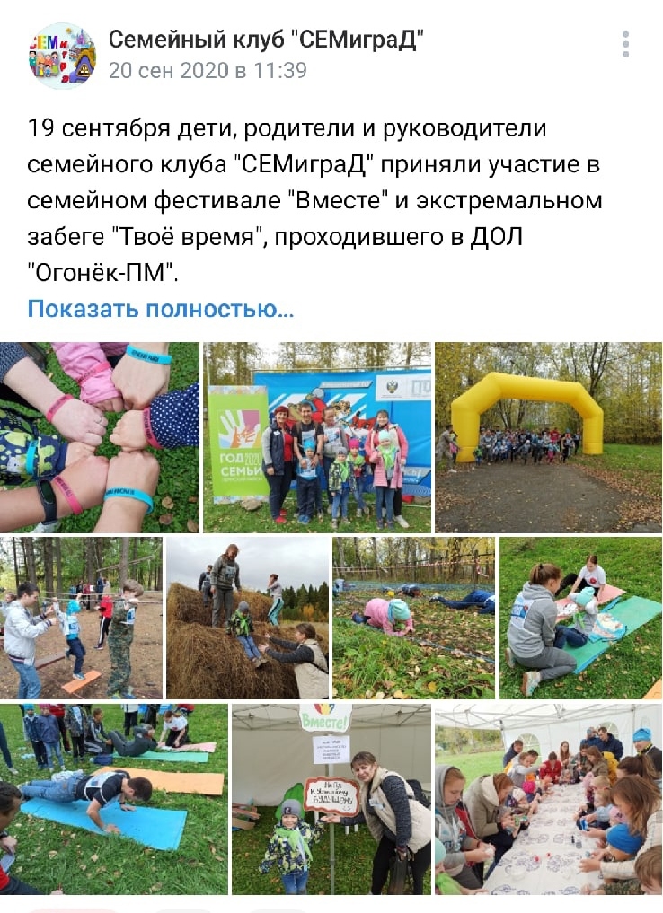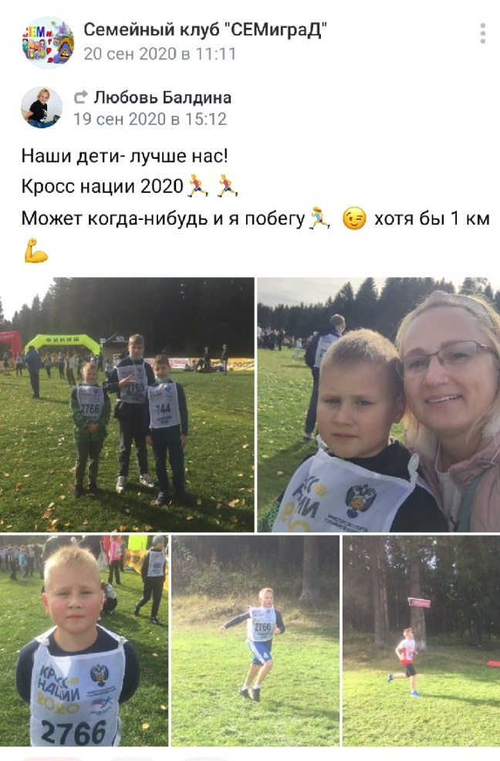
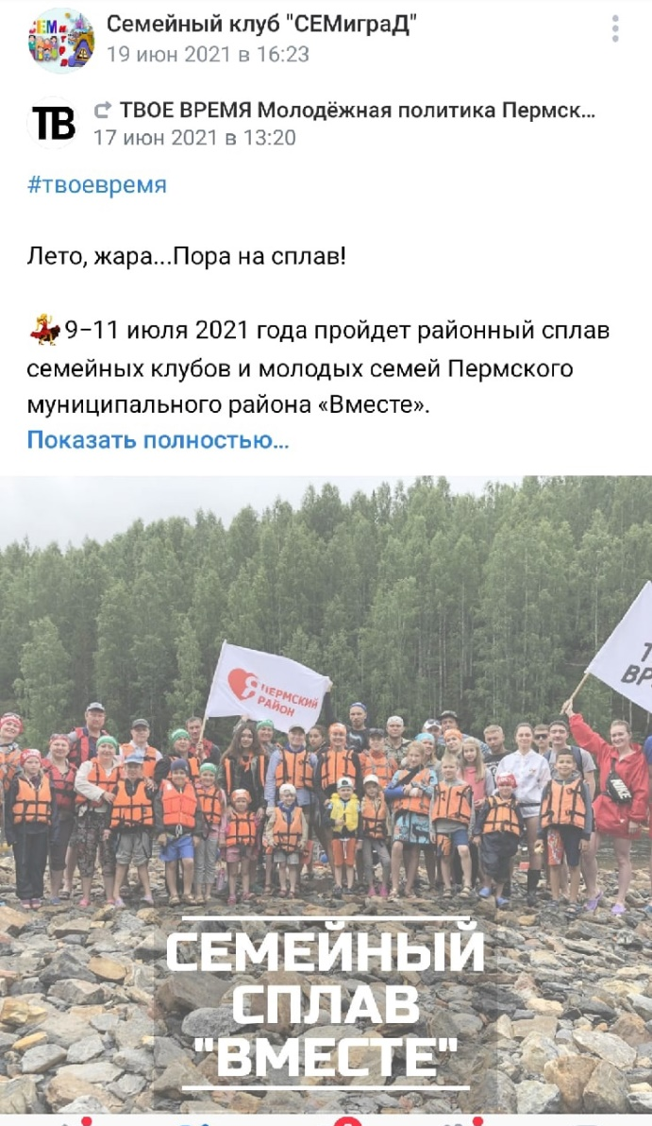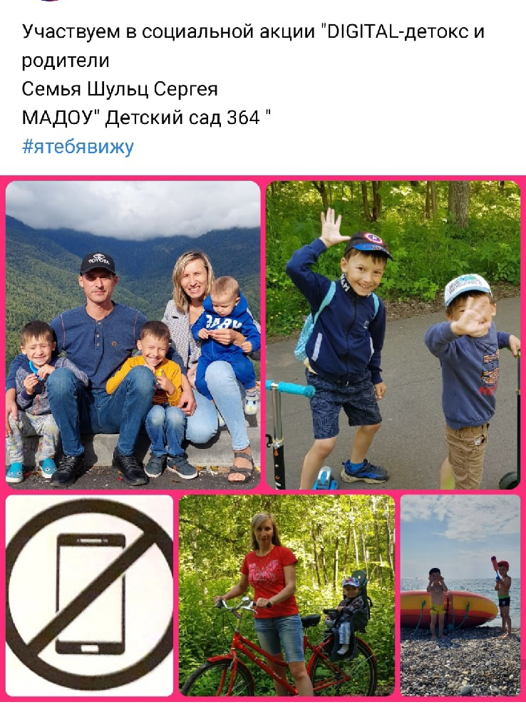

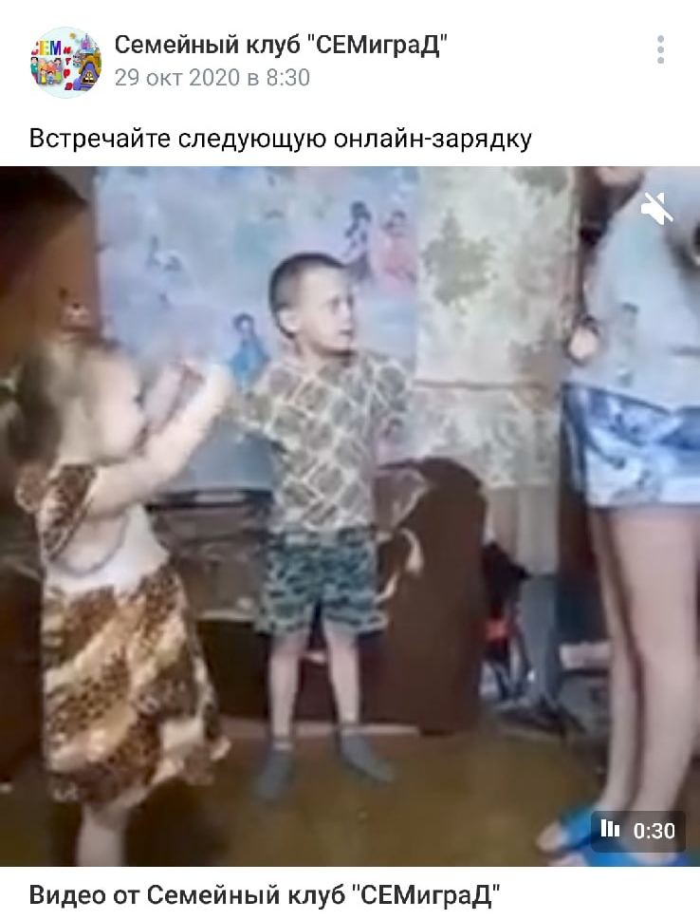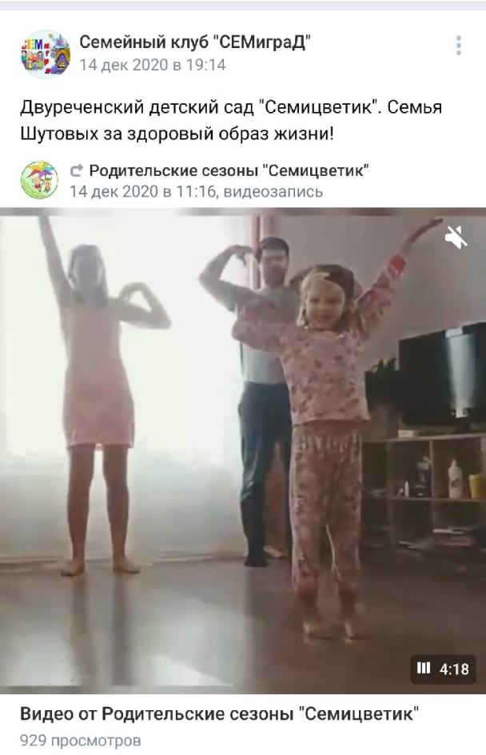
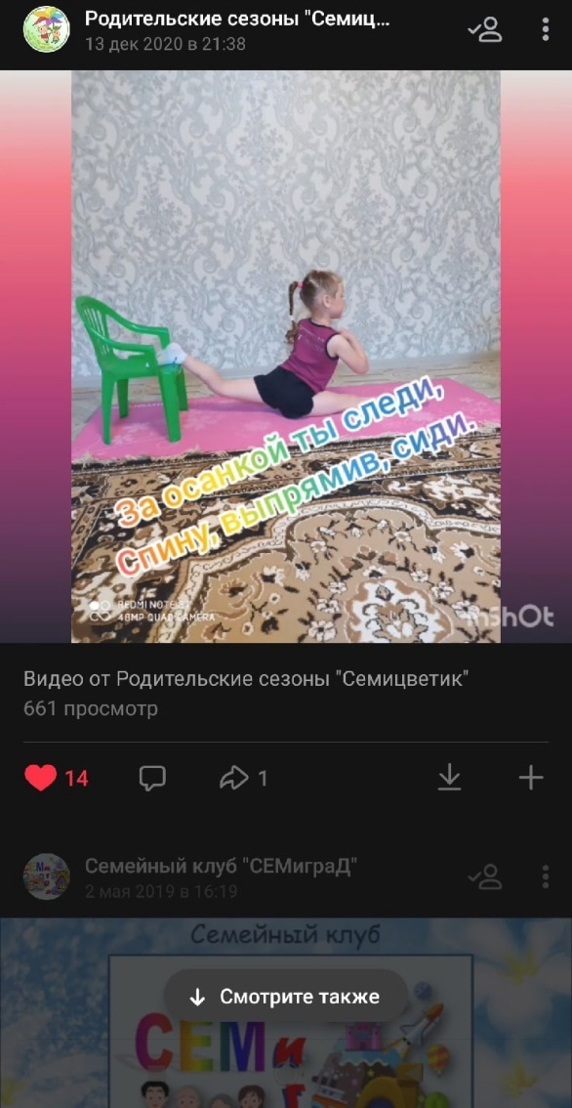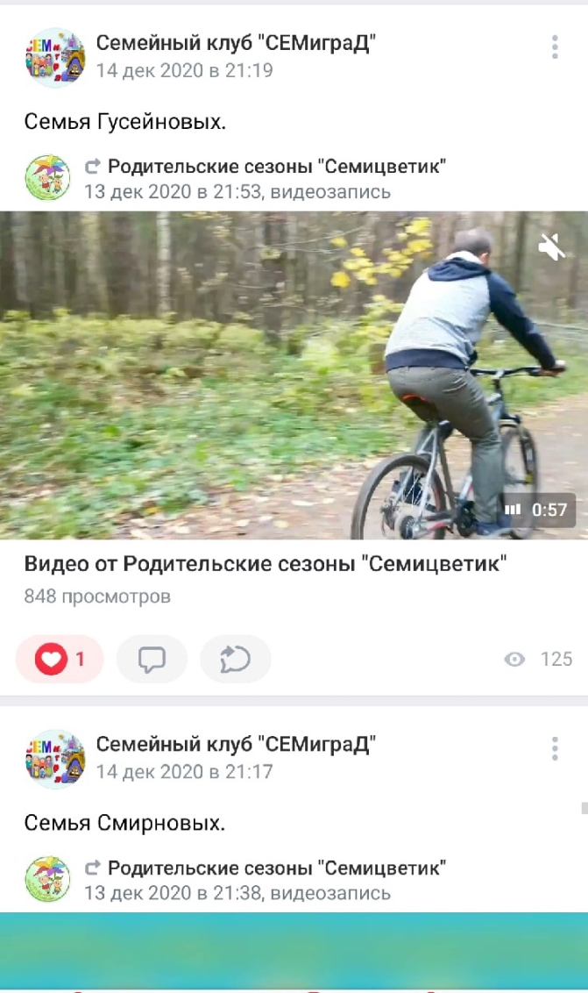
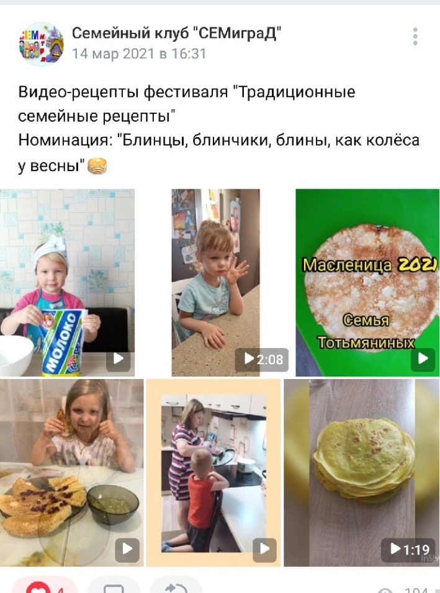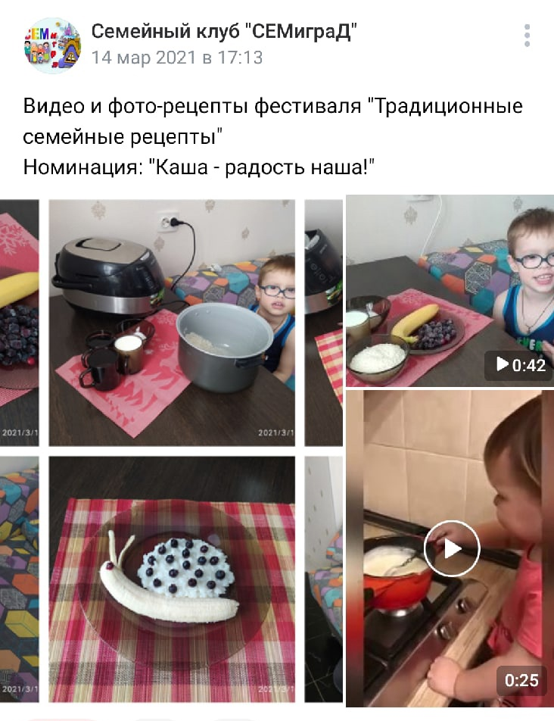
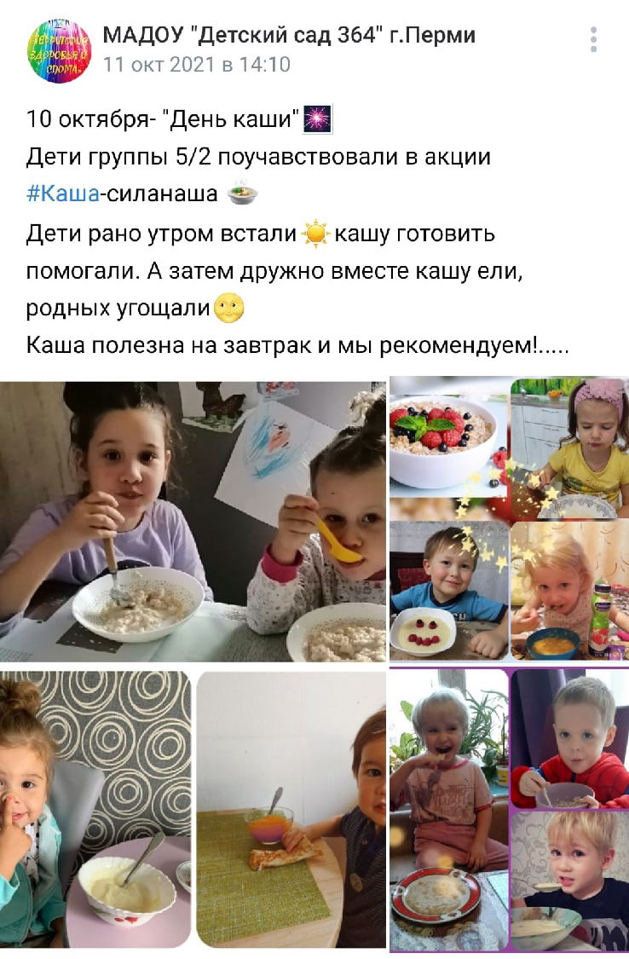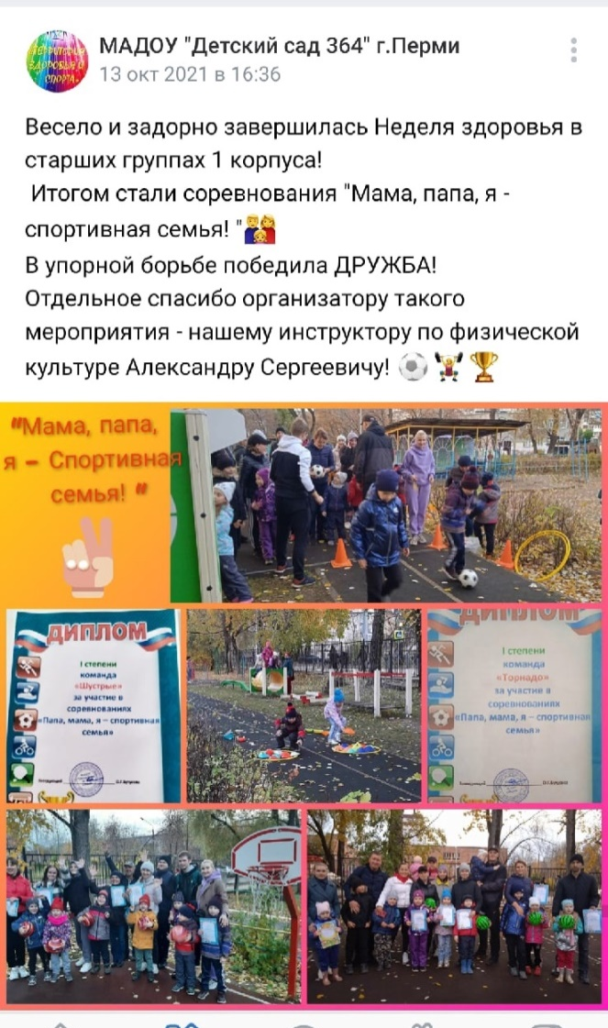
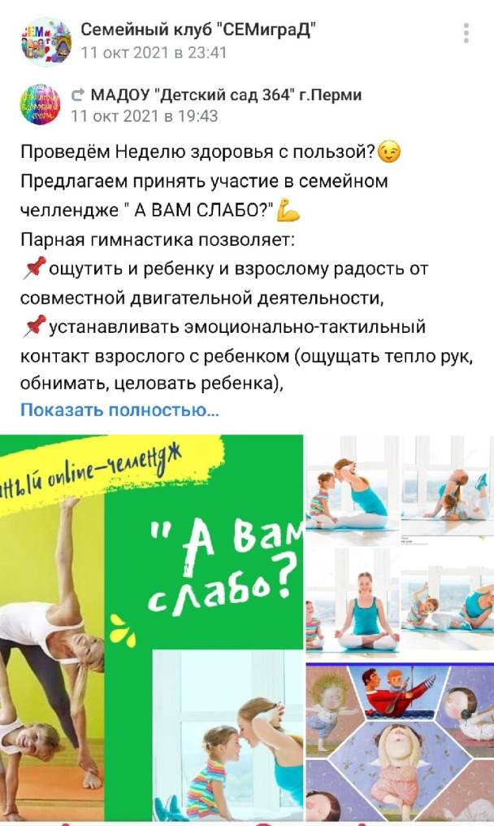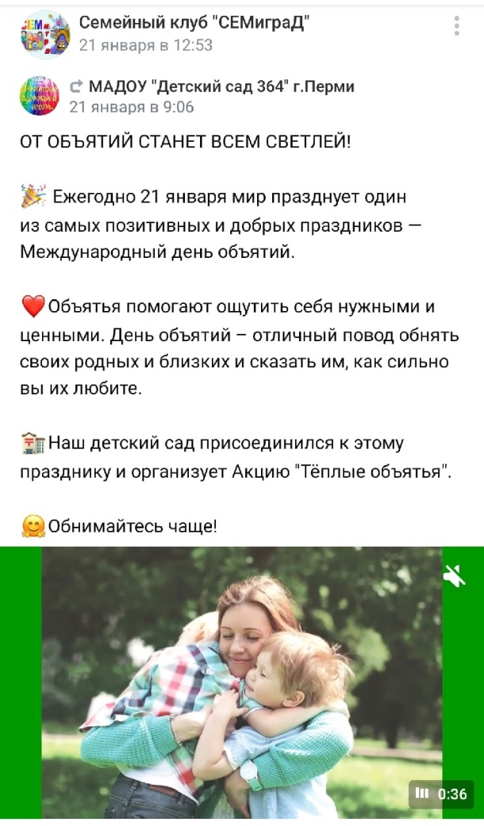
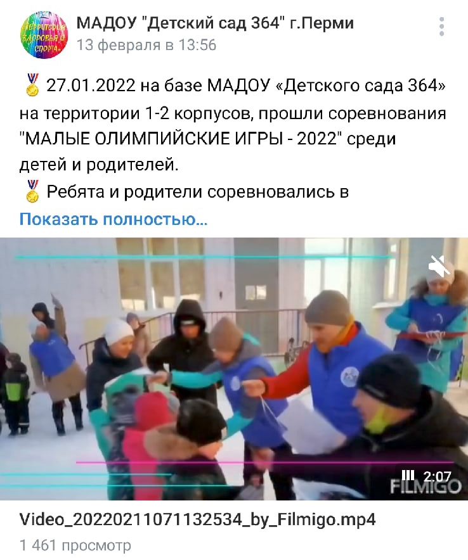
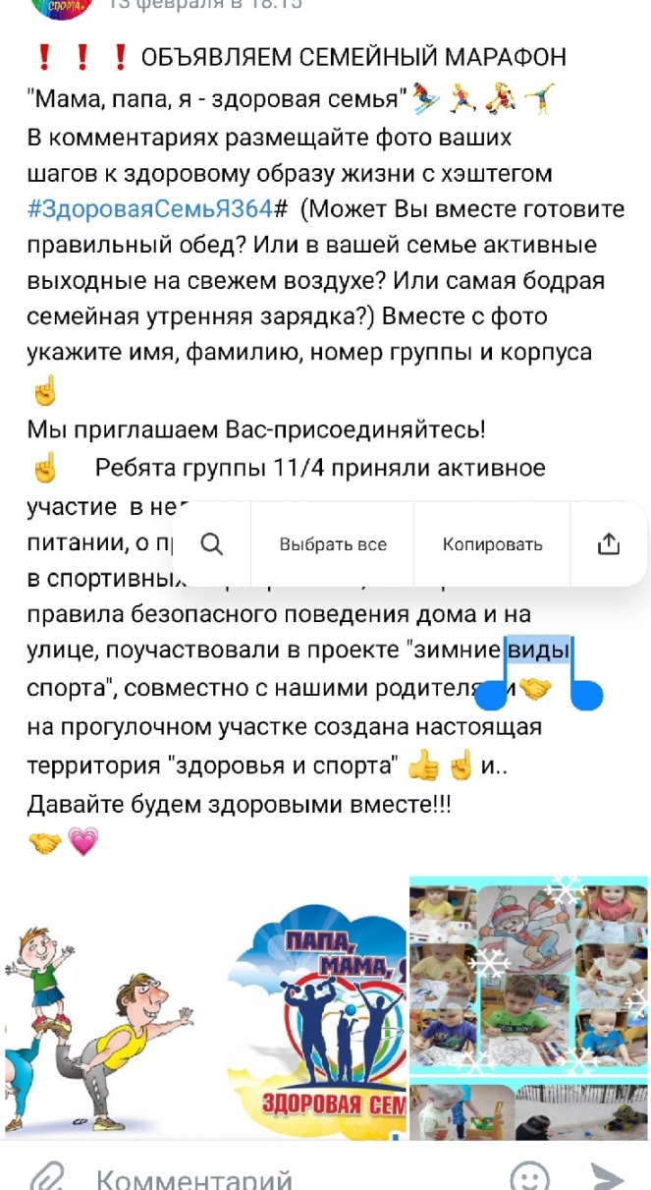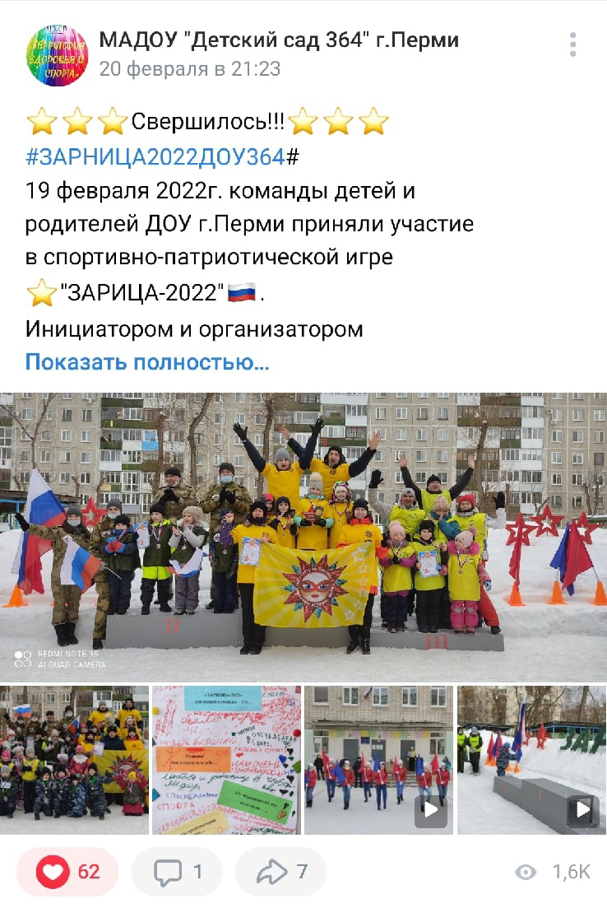

Игровая программа «Праздик русского валенка»
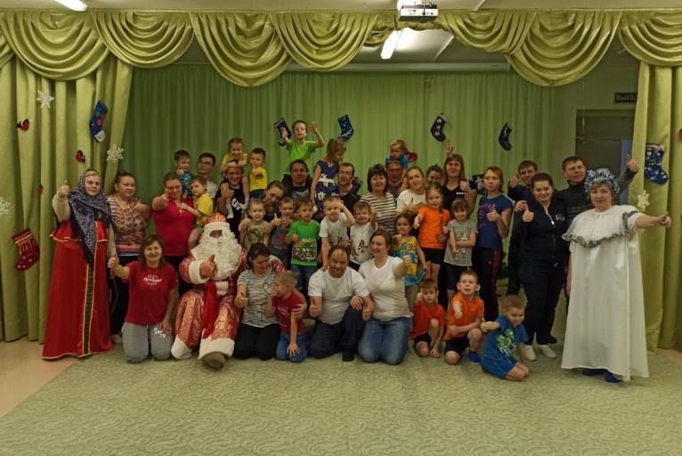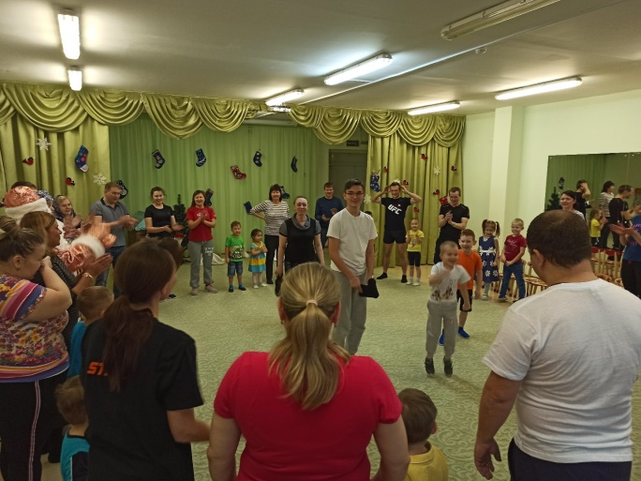
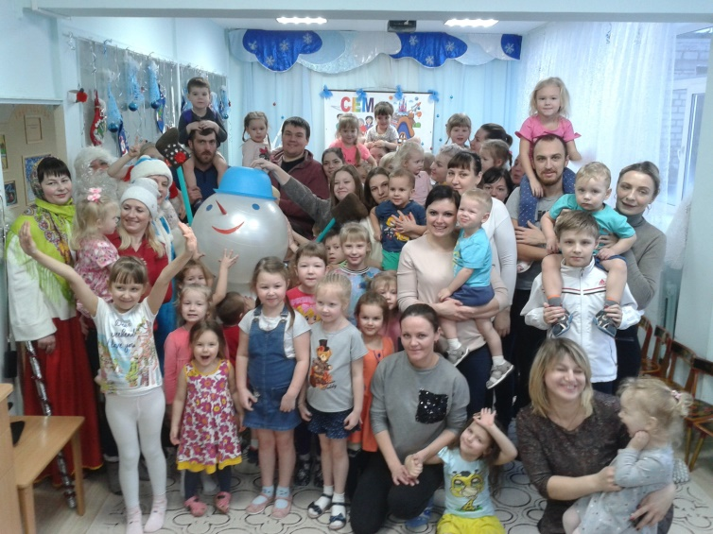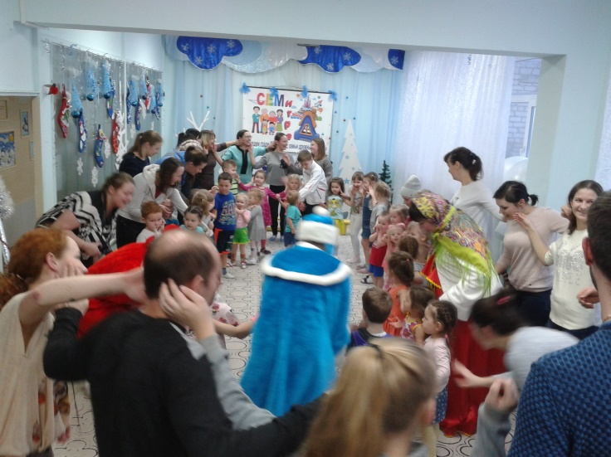

«Парад семейных снеговиков»
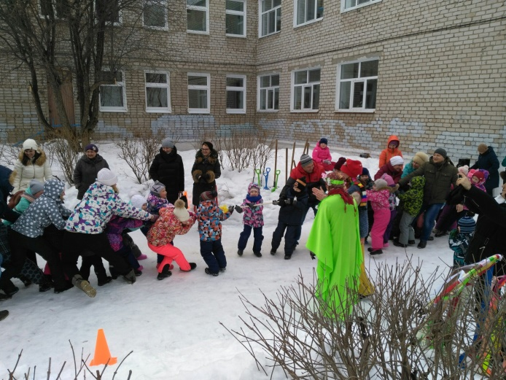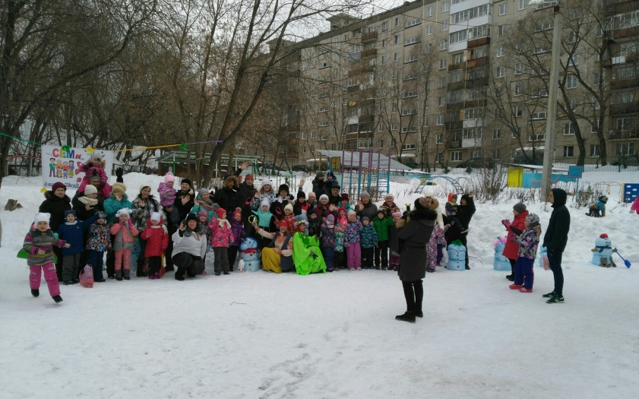
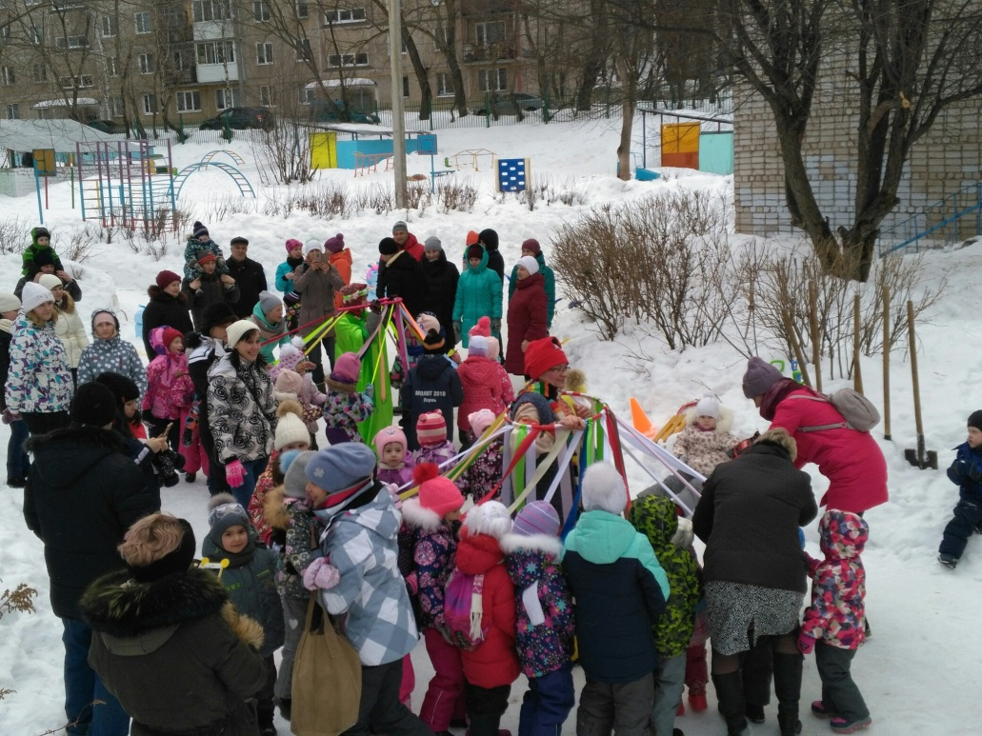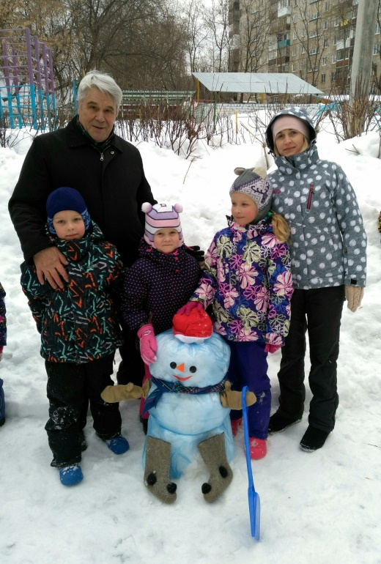
«Игры разных поколений»
